Brugermanual

Indledning
Tak fordi du har valgt Honey-B®, som er produceret af Pelle, Peter og Thomas; gruppe 7, hold 2. Vi håber, at du bliver tilfreds med produktet. For support og registrering kontakt da pellek@imv.au.dk, peterris@imv.au.dk eller thomasr@imv.au.dk

Bemærk
Mekanisk, fotografisk, digital eller anden gengivelse af dette produkt eller dele af dette er ikke tilladt ifølge gældende dansk lov om ophavsret. Kontakt gruppe 7, hold 2 for tilladelse til gengivelse.
Honey-B® er et dansk registreret varemærke tilhørende Gruppe 7, hold 2.

Honey-B®
Honey-B® er et realtimebaseret bilspil. Op til fire spillere kan samtidig kæmpe om at være den første til at krydse målstregerne på udfordrende og frække baner, som du selv kan viderebygge. Idet spillet holder styr på, hvor hurtigt du kører gennem banen, konkurrerer du ikke kun mod de andre biler, men også imod tiden. For at gennemføre skal bilen undervejs på banen pasere et checkpoint, hvorefter et ”C” skrives udfor spillerens navn øverst på display-vinduet.

Hvordan startes programmet
1. Indsæt CD’en i CD-ROM drevet
2. Kopier biblioteket ”Honey-B” over på din harddisk
3. Gå ind i biblioteket på harddisken
4. Dobbeltklik på filen ”Honey-B600”, ”Honey-B800” eller ”Honey-B1000”

Intro-demoen indlæses nu, og spillet kan startes, god fornøjelse.

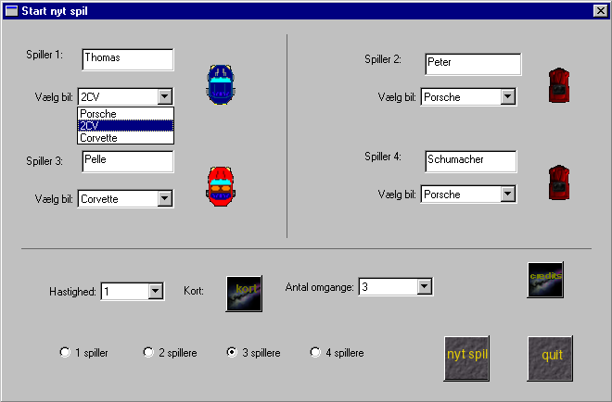

Fra dette vindue er der foruden muligheden for at starte et nyt spil adgang til en række funktioner, som vil blive gennemgået i det nedenstående.

Nyt spil
Efter at have valgt mellem de muligheder som ”Start nyt spil” vinduet tilbyder, (Se nedenstående) kan programmet startes ved med musen at trykke på startknappen, som er placeret i den nederste del af vinduet. Knappen er vist nedenfor:

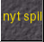

Antal Spillere
I Honey-B® er der mulighed for at spille op til fire personer samtidig. Antallet af spillere vælges ved med musen at klikke på en af de fire muligheder (1 spiller, 2 spillere…)i bunden af vinduet ”Start nyt spil”. Navnene på spillerne indtastes i den øverste del af vinduet i tekstfeltet udfor henholdsvis Spiller 1, Spiller 2 osv. Skærmen deles op i et antal svarende til det valgte antal spillere. Spiller 1 tildeles øverste højre del, spiller 2 øverste venstre del, spiller 3 nederste højre del og spiller 4 nederste venstre del. Nedenfor er et billede fra et spil med fire biler.

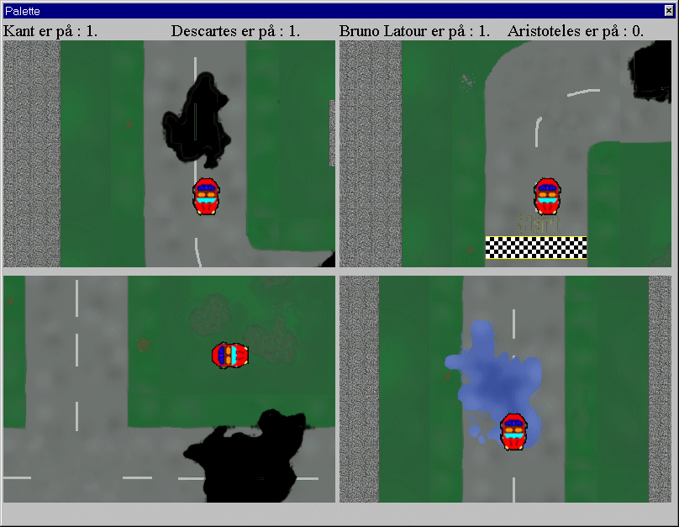

Alle fire biler betjenes fra tastaturet. Nedenstående skema viser de tastekombinationer, hver af de fire spillere skal benytte for at styre bilen.

 | Spiller 1 | Spiller 2 | Spiller 3 | Spiller 4
Acceleration | ↑ | W | 8 | I
Nedbremsning | ↓ | A | 4 | J
Mod Venstre | ← | D | 6 | L
Mod Højre | → | S | 5 | K

Valg af bil
Hver af spillerne har mulighed for at vælge hvilken bil, der skal benyttes i spillet. Dette gøres ved med musen at klikke på feltet udfor ”Vælg bil”, hvor Honey-B er valgt på forhånd. Der kan vælges mellem tre forskellige biler: Honey-B, Corvette og 2CV.

Køreegenskaber
Idet bilernes køreegenskaber er forskellige, er det nyttigt at overveje, om kørestil og bilens køreegenskaber stemmer overens.
Nedenstående skema viser køreegenskaberne for de tre biler.

 | Hastighed | Acceleration | Drejeegenskaber | Kørsel i forhindringer
Honey-B | Over middel | Middel | Under middel | Under middel
2CV | Under middel | Over middel | Over middel | Over middel
Corvette | Middel | Middel | Middel | Middel

På banerne er der forhindringer som f.eks. olie, vand og buske. Når bilen støder på en af disse forhindringer, vil de normale køreegenskaber forandres. Der er forskel på, hvordan bilerne klarer de forskellige forhindringer, men fælles for dem alle er, at man bliver nødt til at forsøge sig lidt frem for at blive fortrolig med terræntyperne.

Valg af Omgange
For at gennemføre en omgang skal bilen passere et checkpoint for herefter køre over målstregen. Antallet af omgange på et spil kan indstilles ved med musen at vælge udfor ”Antal omgange” i vinduet ”Start nyt spil”. Nedenstående er et billede fra et spil med to spillere, der er udfor checkpointet.

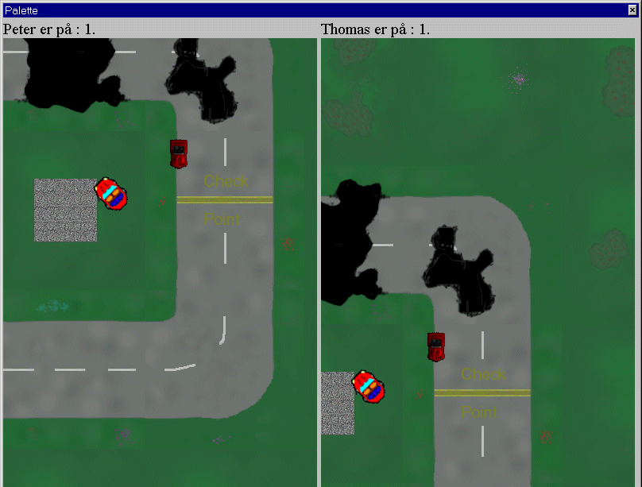

Valg af bane
I Honey-B® er der mulighed for at køre på forskellige baner. Valg af bane gøres ved med musen at trykke på knappen udfor ”Kort” i vinduet ”Start nyt spil”. Herved åbnes vinduet ”Open”. I denne vælges en bane ved at dobbeltklikke på filnavne med endelsen ”.map”. F.eks. ”Valley.map”. Kort knappen er vist nedenfor.


Vælg hastighed
Normalt vil det ikke være nødvendigt at ændre på hastigheden af spillet. Hvis det dog ved programkørsel viser sig, at spillet skal have en anden hastighed er dette muligt ved hjælp af ”Hastighed” i vinduet ”Start nyt spil”. Læs README-filen for yderligere information herom.

For at gå ud af programmet
For at gå ud af programmet trykkes med musen på exit-knappen i ”Start nyt spil” vinduet. Knappen er vist nedenfor.
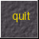

Lav dit eget kort
Der er mulighed for at lave ekstra kort. Dette gøres ved at lave en tekstfil med endelsen .map.
Nedenstående viser et eksempel på et kort. Programmet tager ikke hensyn til om tilesne passer sammen, så det er ens eget ansvar, at kortets opbygning er korrekt. Kortet skal min. have en størrelse på 6x6 tiles. Kortet kan herefter vælges som forklaret ovenfor.

10 <- Nummeret på den højeste tile som anvendes
6 6 <- Bredden og højden angivet i antal tiles
250 200 <- Startpositionen på bilerne angivet i pixel
5 6 4 3 4 7 <- Første række på kortet
3 2 4 3 2 1 <- Anden række o.s.v.
1 3 4 5 4 1
9 9 2 3 2 1
3 3 4 2 5 7
8 9 4 3 9 8

Ligeledes er der mulighed for at lave sine egne tiles. For hver tile skal der også laves en kollisionstile, som angiver hvilke type terrain, der køres på i øjeblikket.
Sort (0,0,0): Forhindring
Gul (255,255,0): Sand
Hvid (255,255,255): Normal vej
Grå: (128,128,128): Olie
Blå: (0,0,255): Vand
Mørk rød (100,0,0): Målstreg
Lilla:(200,0,0): Checkpoint

